الجمهورية العربية السورية

جامعة تشرين

كلية الهندسه الميكانيكية والكهربائية

قسم الاتصالات والإلكترونيات

مشروع برمجي بعنوان:

**تحميل فديو من اليوتيوب باستخدام كود بايثون**

**Python code to download you tube video**

إعداد الطلاب:

**منار بلال بدور علاء توفيق صبح وسام محسن أسد**

إشراف:

**الدكتور المهندس: مهند عيسى**

ملخص:

تطبيق يقوم بتحميل الفيديو من اليوتيوب باستخدام لغة البايثون.

**المقدمة:**

في هذا الوقت أصبحت قضية الراحه والعملية في التعامل مع مجريات الحياة أمر شائع.

فأي شخص ينظر إلى الأمور ويتعامل معها دون الاكتراث لبنيتها الداخلية أو لمدى الجهد المصروف عليها لكي تُقدم بتلك الراحه والأمان.

فمهمة الفكرة والتخطيط لها وتصميمها وتنفيذها وتجربتها للتأكد من كفاءة عملها بالطريقة المرجوة هي على عاتق المهندس.

لأنه عند التفكير في اجراء نشاط معين، اول خيار يتبادر الى الذهن استخدام تطبيق يقوم بأداء وظيفة معينه واتمام النشاط على خير ما يرام وب أبسط الخطوات

تحدثنا في هذا المشروع عن تطبيق تحميل الفيديو من اليوتيوب، **ولهذا التطبيق فوائد عديده نذكر منها ما يلي:**

1. فائدة مادية (توفير بيانات الاتصال بالشبكة) وذلك بالحد من تكرار الولوج الى الفيديو المطلوب عند الحاجة على موقع اليوتيوب
2. سهولة ومرونة ب اكتساب المعارف المطلوبة ب أي وقت و اي مكان من خلال تنزيل الفيديو وتخزينه لدينا

**في هذا التطبيق يمكن تحقيق اهداف محدده نذكر منها:**

1. الهدف الأساسي هو مساعدة طلاب الدراسات الاكاديمية والمرحلة الجامعية كونهم أكثر الفئات زيارة للموقع بهدف الحصول على معلومات تخص الدراسة
2. تحقيق ربح مالي إذا أراد المستخدم. وذلك عن طريق تحميل فيديوهات مختلفه (مجانية او يحصل عليها مقابل مبلغ مالي معين) وبيعها للأشخاص الذين يهمهم امرها.
3. القيام بخطوات تسلسليه مذكورة في فيديو لأداء مهمه ما. وذلك عند عدم القدرة للوصول الى شبكة الانترنيت.
4. يساعد في فحص جودة الانترنيت.
5. مشاهدة فيديو ترفيهي بدون انقطاع و بجودة عرض عالية مثلاً (FHD وبمعدل عرض إطارات اكثر من 50 اطار في الثانية) , لأنه في اغلب الأحيان تكون سرعة الانترنيت (سعة القناة) لا تسمح بمشاهدة الفيديو دون انقطاع, وهذه الحالة نصادفها في شبكات الجيل الثالث WCDMA.

وغيرها من الأهداف التي يمكن ان نتطرق اليها.

*الكود الموافق:*

from pytube import Youtube

link = input (" enter the youtube link ")

yt = Youtube (link)

videos = yt.stream.all ()

i = 1

for stream in videos:

print (str(i) + "-" + str(stream))

i +=1

stream_number = int (input ("select a number"))

video = videos [stream_number -1]

video. download (‘c:/مستخدمون' )

print ("from pytube import Youtube")

link = input ("enter the youtube link")

yt = Youtube(link)

videos = yt.stream.all ()

i = 1

for stream in videos:

print (str(i) + "-" = str(stream))

i += 1

stream_number = int (input ("select a number"))

video = videos [stream_number -1]

video. download (‘c:/مستخدمون' )

print ("download is complet.")

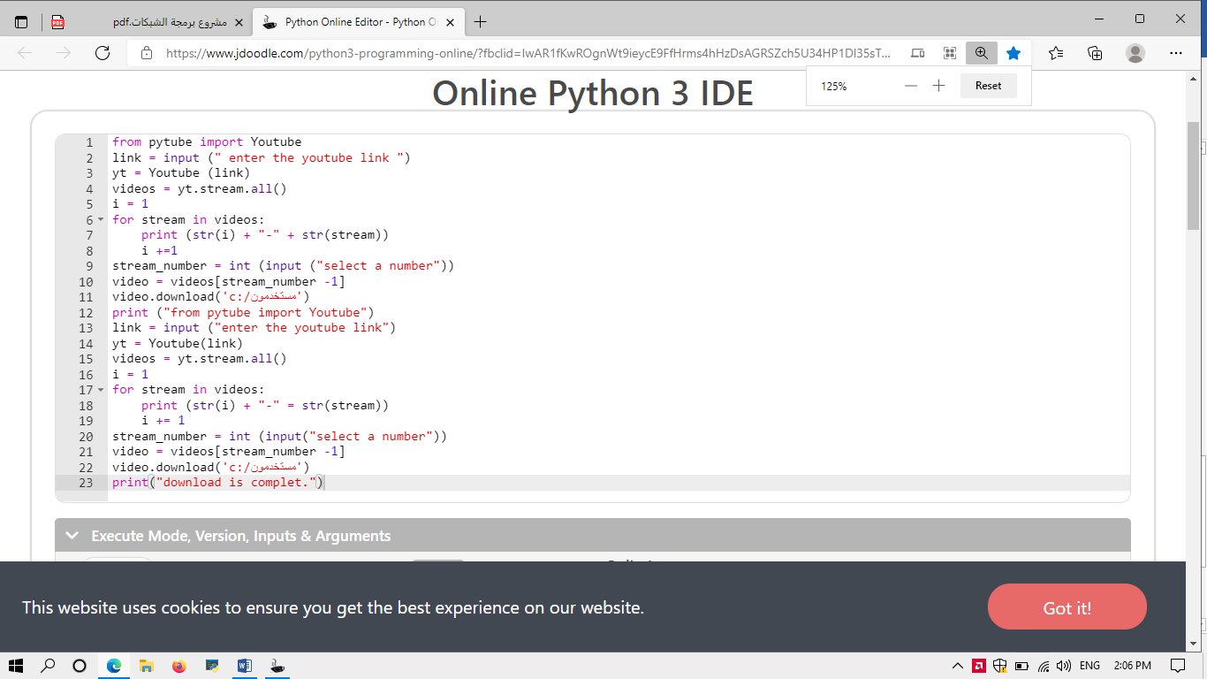

**طرائق البحث:**

قمنا أولا بتثبيت الأداة pytube بعدها قمنا باستدعائها وانشاء الكلاس Youtube منها ثم طلبنا من المستخدم ادخال رابط من اليوتيوب، بعدها قمنا باشتقاق المتغير yt من الكلاس Youtube ومررنا له الرابط ك بارامتر.

وضعنا صيغ الفيديو الممكنة للتحميل في المتغير videos.

قمنا باستخدام حلقة for التكرارية ليتم عرض صيغ التحميل بالترتيب.

نطلب من المستخدم ان يختار صيغه ونخزنها في المتغير stream_number.

قمنا بتخزين الفيديو في متحول video من اجل إنقاص 1 من الرقم الذي ادخله المستخدم (لان الفهرس يبدأ من القيمة 0).

ثم نقوم باستدعاء الغرض download من اجل بدء التحميل وتمرير موقع التخزين ك بارامتر.

واخيراً نقوم بتنبيه المستخدم انه تم التحميل عبر اظهار رسالة download is complete .

**النتائج والمناقشة:**

بعد التنفيذ تظهر لدينا الواجهة فننسخ لها رابط الفيديو:

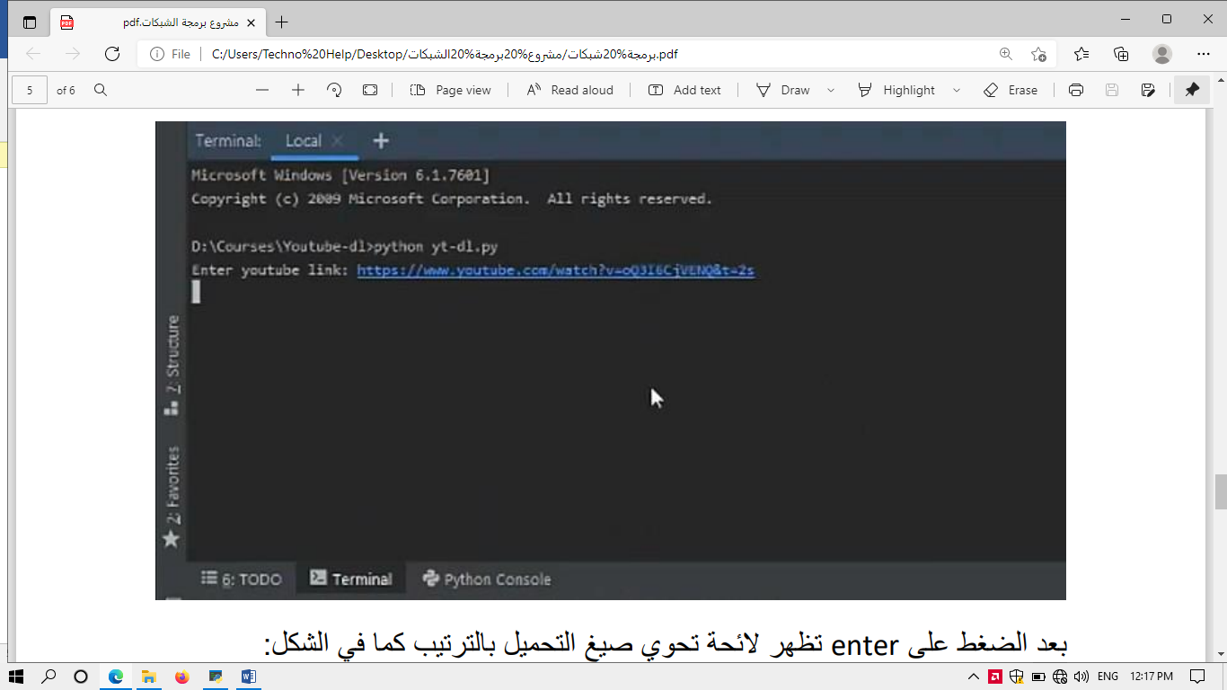

ثم بعد إعطاء enter تظهر لائحة تحوي صيغ التحميل بالترتيب كما في الشكل:

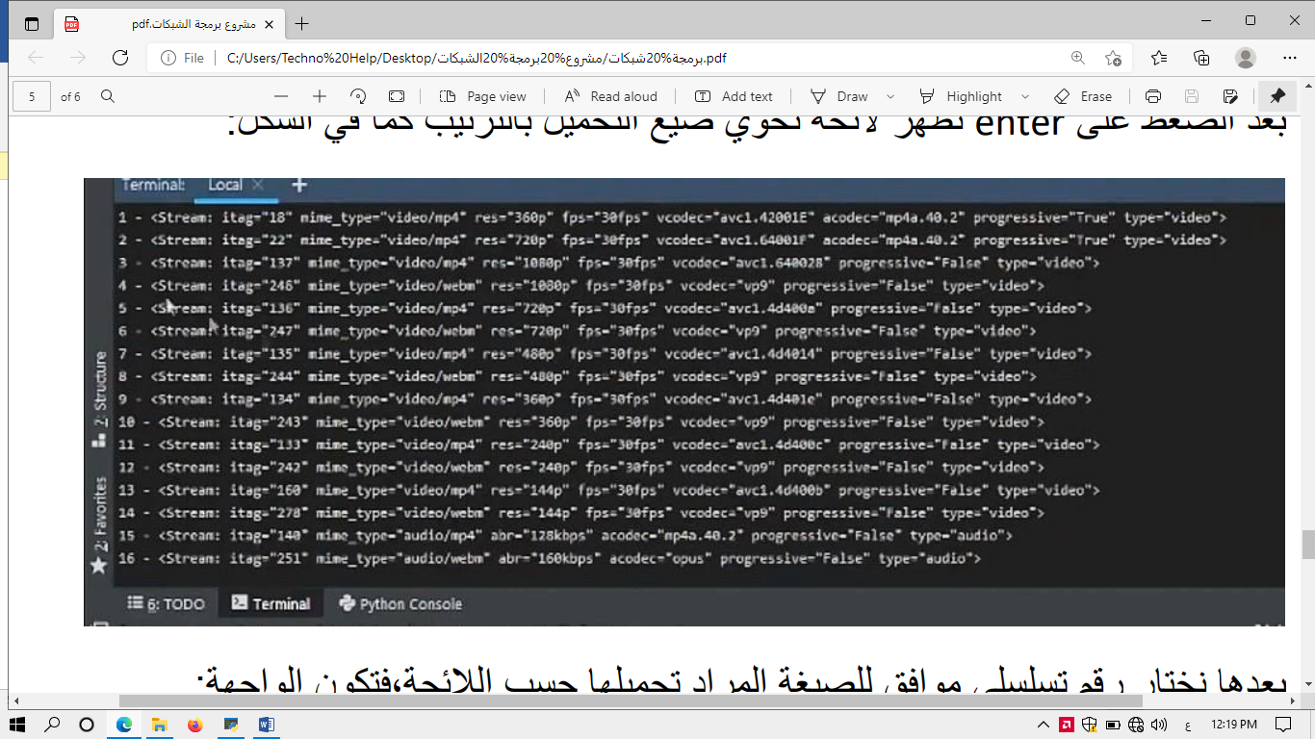

بعدها نختار رقم تسلسلي موافق للصيغة المراد تحميلها حسب اللائحة فتكون الواجهة:

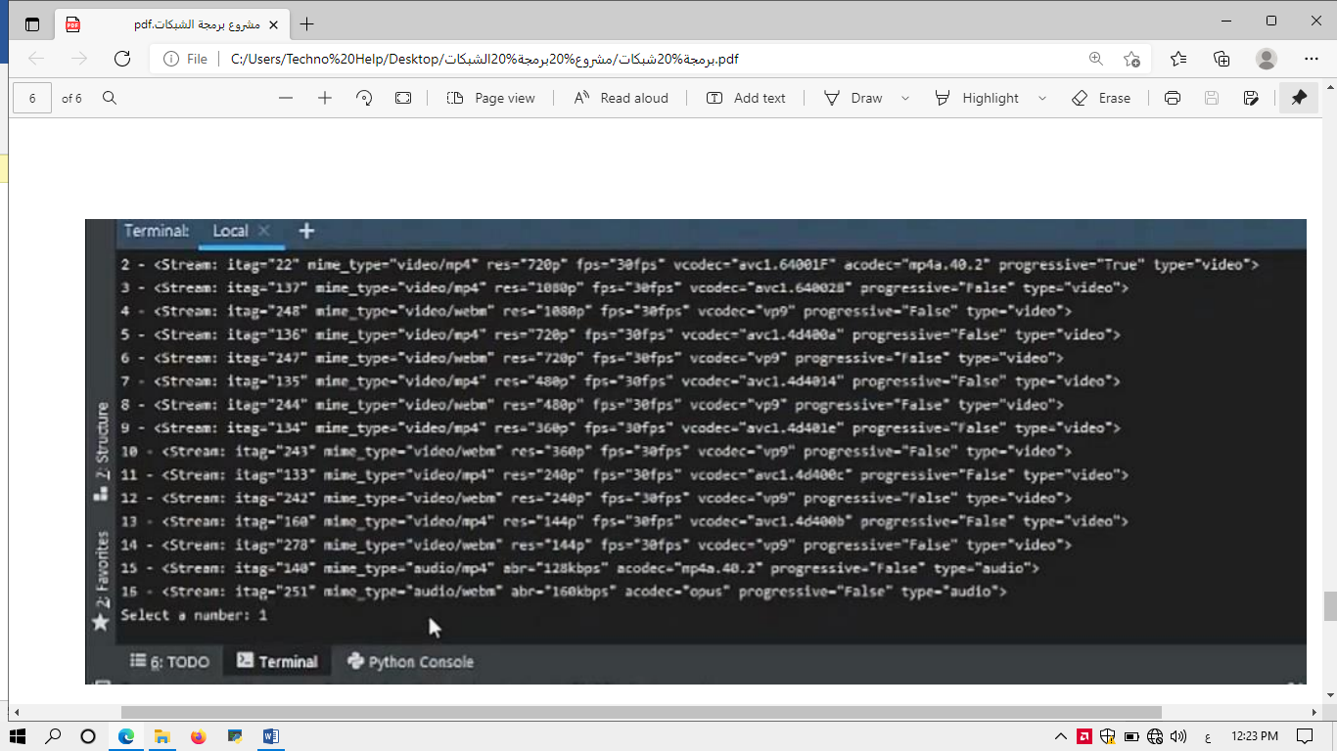

قمنا باختيار الصيغة الأولى في اللائحة فتظهر رسالة اكتمال التحميل كما هو واضح في الواجهة:

